Atitit 获取音频音乐mp3文件tag元数据

使用TagExplorer查看一首MP3中的tag：

|  |  |  |
| --- | --- | --- |
| [udiotagger](http://www.jthink.net/jaudiotagger/index.jsp" \t "https://xpenxpen.iteye.com/blog/_blank) | 2.2.2 | 音乐标签读取库 |

直接读取字节法也可。。

Tag元数据的数据结构读取记录

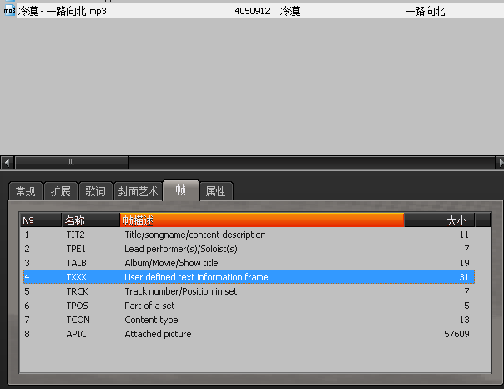

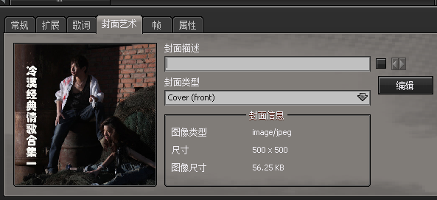

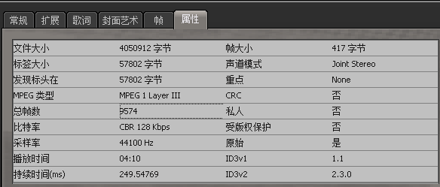

Jaudiotagger可以获取所有缩略图，好用啊

(9+条消息)音乐播放器-使用jaudiotagger获得音频元信息 - 卡莱相位折跃研究所 - CSDN博客.html